

Modulul 11

Encoder Magnetic

# Obiectivele modulului

Intelegerea rolului encoderului

Intelegerea principiului de functionare a encoderului

Functiile disponibile in mcal

Implementarea functiei care returneaza numarul de impulsuri numarate de la ultimul apel

# Rolul si principiul de functionare a encoderului magnetic

Pentru a monitoriza viteza de rotatie sau distanta parcursa, la micromotor a fost atasat un encoder magnetic.

 

La o rotatie a axului motorului avem cate 3 impulsuri pe fiecare canal(doua canale, A si B), respectiv 6 impulsuri. Numaratorul tine cont de ambele fronturi(pozitiv si negativ), respectiv la o rotatie a axului motorului, numaratorul va numara incrementa/decrementa de 12 ori.

Pentru a afla numărul total incrementat/decrementat la o rotatie a rotii, se înmulţeşte rata de multiplicarea reductorului(1:100) cu 12. Respectiv, la o rotatie completa, vom numara 1200 de impulsuri.

Directia de rotatie poate fi obtinuta datorita existentei a doua canale, A si B.

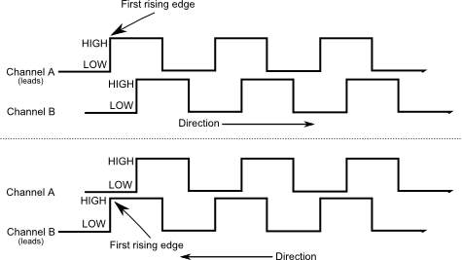

In functie de sucesiunea fronturilor, se poate intui directia de miscare. Acest lucru de face automat de catre microcontroler:

Microcontrollerul dsPic33fj128mc804 are integrata o interfata de lucru cu encoderul magnetic numita QEI(Quadrature Encoder Interface). Functiile pentru aceasta au fost deja implementate in mcal.

# Functiile utilizate:

Utilizarea Encoderului presupune initializarea modulului utilizand functia QEI_vInit().

Prestabilit, valoarea registrului care numara impulsurile este 0, dar pentru a previne overflow-ul si underflow-ul registrului, a fost setata la 32000(aprox jumatatea intervalului 0 ->65535), respectiv probabilitatea de overflow/underflow se micsoreaza considerabil.

|  |  |  |
| --- | --- | --- |
| QEI_vInit | | |
| Funcția initializeaza QEI-ul, setand valoarea registrului de numarare la 32000 | | |
| **Parametri** | | |
| **Nume** | **Tip** | **Descriere** |
| - | void | - |
| **Valoare returnată** | | |
| **Tip** | **Descriere** | |
| void | - | |

|  |  |  |
| --- | --- | --- |
| QEI_u16getCount | | |
| Funcția returneaza valoarea din registrul de numarare. In functie de directia de deplasare, valoarea este incrementata(miscare inapoi) sau decrementata(miscarea inainte). Atentie, valoarea initiala este 32000 | | |
| **Parametri** | | |
| **Nume** | **Tip** | **Descriere** |
| - | void | - |
| **Valoare returnată** | | |
| **Tip** | **Descriere** | |
| T_U16 | Valoarea registrului de numarare | |

|  |  |  |
| --- | --- | --- |
| QEI_vResetCount | | |
| Funcția reseteaza valoarea registrului de numarare la 32000 | | |
| **Parametri** | | |
| **Nume** | **Tip** | **Descriere** |
| - | void | - |
| **Valoare returnată** | | |
| **Tip** | **Descriere** | |
| void | - | |

# Functia de realizat: QEI_s16getElapsed()

|  |  |  |
| --- | --- | --- |
| QEI_s16getElapsed() | | |
| Functia returneaza numarul de impulsuri inregistrate de la ultima resetare sau de la ultima apelare a acestei functii(functia deasemenea reseteaza registrul de numarare) | | |
| **Parametri** | | |
| **Nume** | **Tip** | **Descriere** |
| - | void | - |
| **Valoare returnată** | | |
| **Tip** | **Descriere** | |
| T_S16 | Valoarea reprezinta numarul de impulsuri inregistrate. Aceasta valoare trebuie sa fie:  Pozitiva -> deplasare inainte  Negativa-> deplasare inapoi | |